Информация для населения
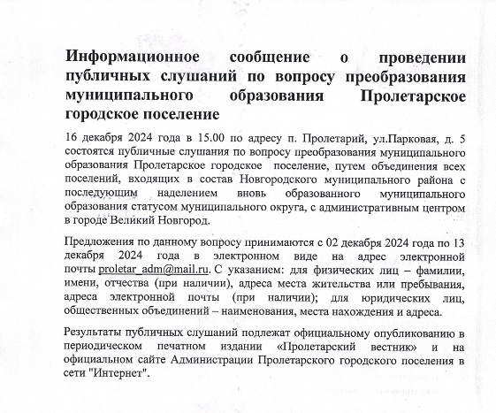
ИЗВЕЩЕНИЕ
О НАМЕРЕНИИ ВЫДЕЛЕНИЯ ЗЕМЕЛЬНОГО УЧАСТКА
«В Администрацию Пролетарского городского поселения поступило заявление о предварительном согласовании предоставления земельного участка в аренду, из земель населенных пунктов, расположенного по адресу: Россия, Новгородская область, Новгородский район, Пролетарское городское поселение, д. Гостцы, площадью 4750кв.м, с видом разрешённого использования: для индивидуального жилищного строительства, (вх.№ 168зу от 11.11.2024)». Схема расположения земельного участка представлена (Приложение1).
Граждане или крестьянские (фермерские) хозяйства, которые заинтересованы в приобретении прав на вышеуказанный земельный участок вправе подать заявление о намерении участвовать в аукционе на право заключения договора аренды земельного участка. Заявления принимаются в течение 30 дней с момента размещения настоящего извещения, по адресу: Новгородская область,Новгородский район, Пролетарское городское поселение, п. Пролетарий, ул. Пролетарская, д19, в письменной форме, в виде бумажного документа, в понедельник–пятница с 8.00 до 17.00; перерыв с 13.00 до 14.00; суббота, воскресенье выходной, (тел.744-395). Окончание приема заявлений о намерении участвовать в аукционе на право заключения договора аренды земельного участка - тридцать дней с момента размещения.
Если в указанный в настоящем извещении срок поступят ещё заявления о намерении участвовать в аукционе, то предоставление будет проводиться на торгах (т.е. за плату)»
По поручению Президента РФ Владимира Путина с 1 января 2024 года начала действовать программа долгосрочных сбережений.
Программа долгосрочных сбережений (ПДС) — это добровольный накопительно-сберегательный продукт для граждан с участием государства.
Проект позволит россиянам добровольно копить на пенсию с помощью негосударственных пенсионных фондов.
Подробнее о проекте можно узнать https://моифинансы.рф/programma-dolgosrochnyh-sberezh..

07 декабря в районном физкультурно-спортивном центре пройдет фестиваль ВФСК "ГТО" среди семейных команд, посвященный 10-летию комплекса ГТО.
К соревнованиям допускаются семейные команды Новгородского муниципального района, допущенные врачом к соревнованиям.
Состав команд:
Оба родителя (или один из родителей) и ребенок 8-11 лет (независимо от пола).
Начало соревнований в 11:00
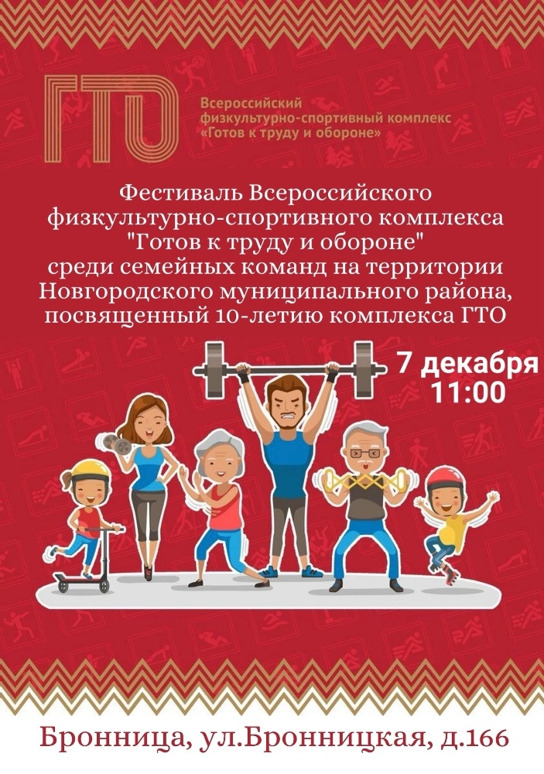

«Прокурор Новгородского района провел прием граждан по вопросам оказания мер социальной поддержки и предоставления социальных гарантий участникам специальной военной операции и членам их семей
Прокурор Новгородского района Феликс Байрамов провел личный прием граждан по вопросам оказания мер социальной поддержки и предоставления социальных гарантий участникам специальной военной операции и членам их семей. В ходе личного приема к прокурору района обратились 5 граждан по вопросам получения мер социальной поддержки, защиты имущественных прав, в сфере здравоохранения и др. По всем вопросам обратившимся даны подробные разъяснения действующего законодательства. Работа на данном направлении будет продолжена.»

НОРМАТИВНО ПРАВОВЫЕ АКТЫ АДМИНИСТРАЦИИ ПРОЛЕТАРСКОГО ГОРОДСКОГО ПОСЕЛЕНИЯ И СОВЕТА ДЕПУТАТОВ ПРОЛЕТАРСКОГО ГОРОДСКОГО ПОСЕЛЕНИЯ

